**НЕГОСУДАРСТВЕННОЕ ОБРАЗОВАТЕЛЬНОЕ ЧАСТНОЕ** **УЧРЕЖДЕНИЕ ВЫСШЕГО ОБРАЗОВАНИЯ** **«МОСКОВСКИЙ ФИНАНСОВО-ПРОМЫШЛЕННЫЙ УНИВЕРСИТЕТ** **“СИНЕРГИЯ”»**

|  |  |  |
| --- | --- | --- |
| **Факультет/Институт** |  | Информационные технологии |
|  |  | (наименование факультета/ Института) |
| **Направление/специальность** |  | Разработка, сопровождение и обеспечение безопасности информационных систем |
| **подготовки:** |  | (код и наименование направления /специальности подготовки) |
| **Форма обучения:** |  | Очная |
|  |  | (очная, очно-заочная, заочная) |
|  |  |  |

**Отчет по лабораторной работе № 2**

|  |  |  |  |  |
| --- | --- | --- | --- | --- |
| **на тему** |  | Администрирование серверов Windows. | | |
|  |  | (наименование темы) | | |
|  |  | Microsoft Windows Server 2012. | | |
| **по дисциплине** | | |  | Администрирование информационных систем |
|  | | |  | (наименование дисциплины) |

|  |  |  |  |  |
| --- | --- | --- | --- | --- |
| **Обучающийся** |  | Тормышев Игорь Валерьевич |  |  |
|  |  | (ФИО) |  | (подпись) |
| **Группа** |  | ВБИо-303рсоб |  |  |
|  |  |  |  |  |

**Москва 2024 г.**

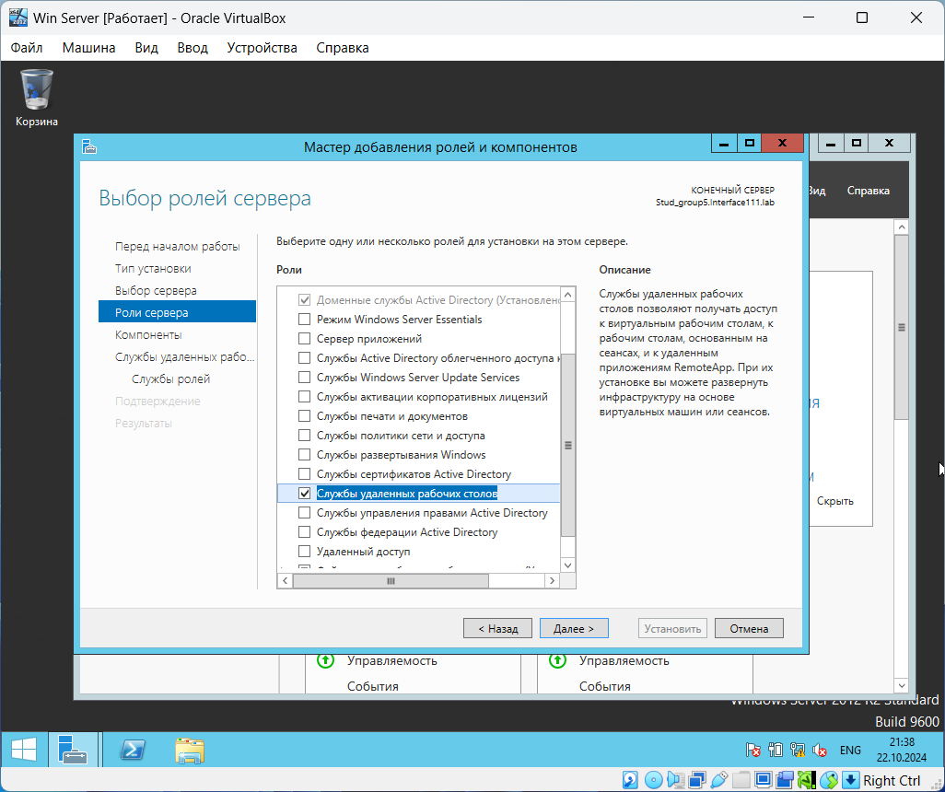

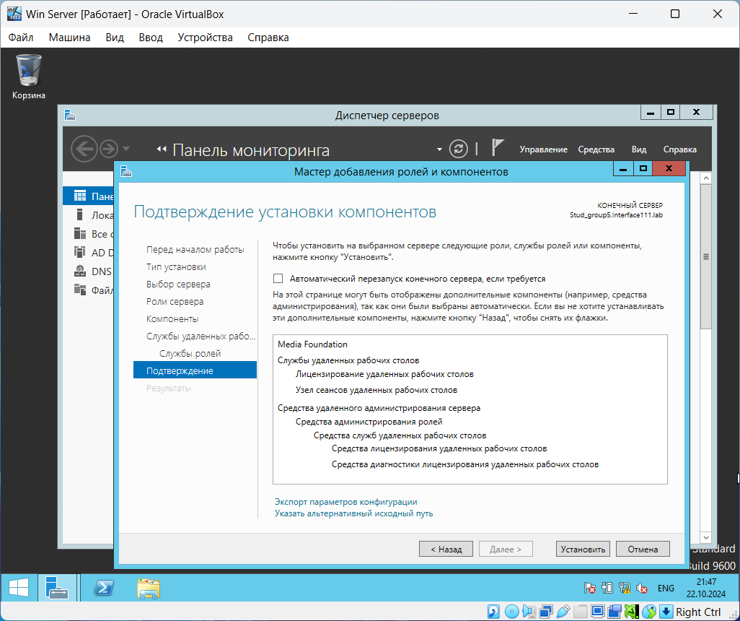

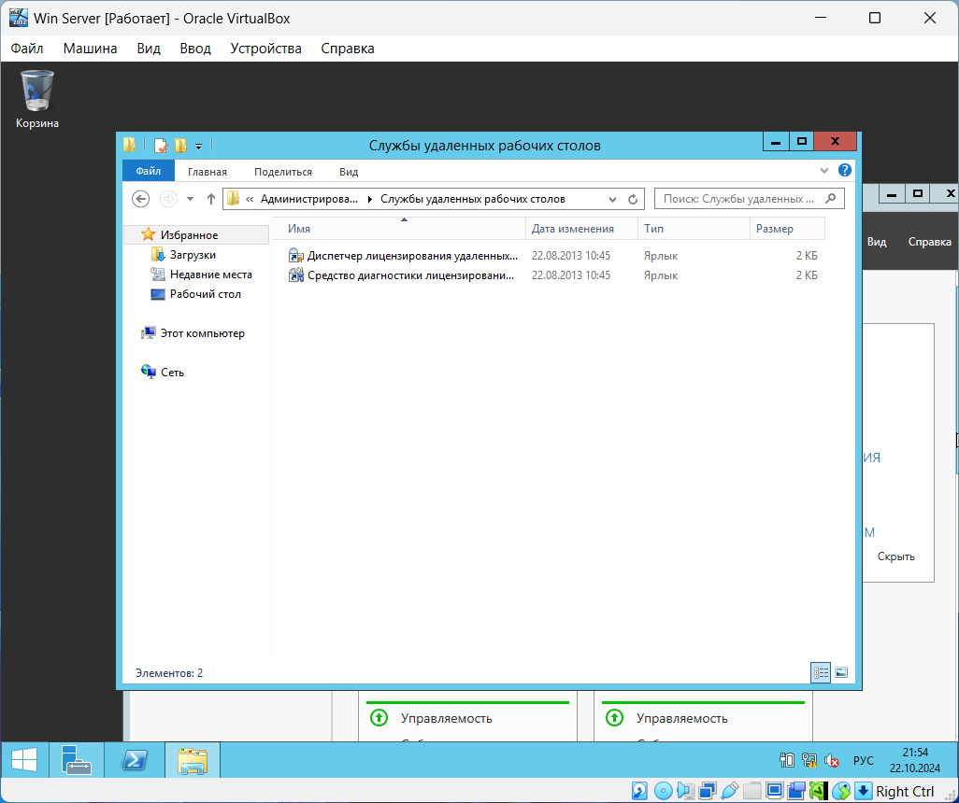

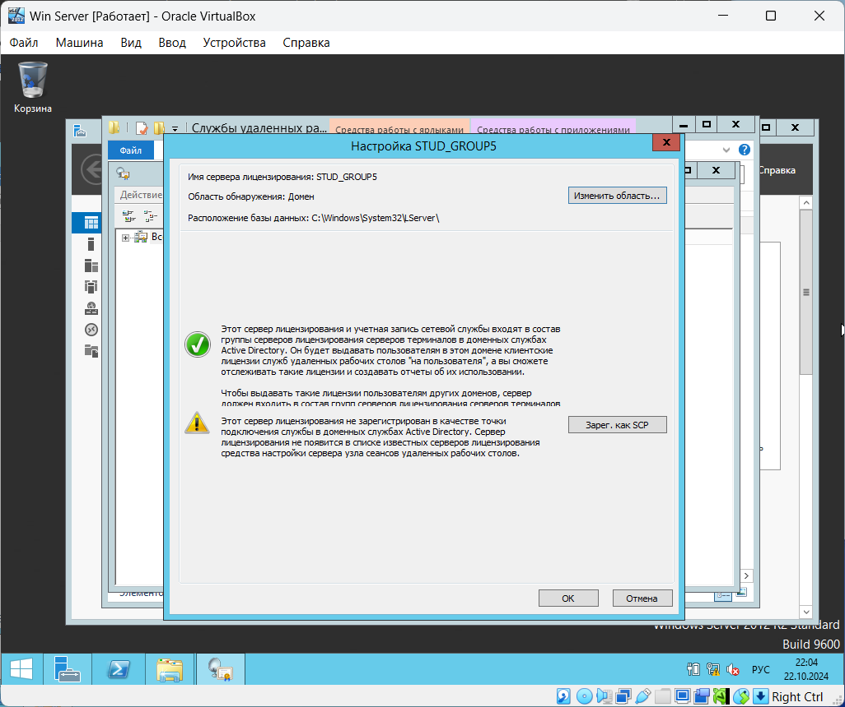

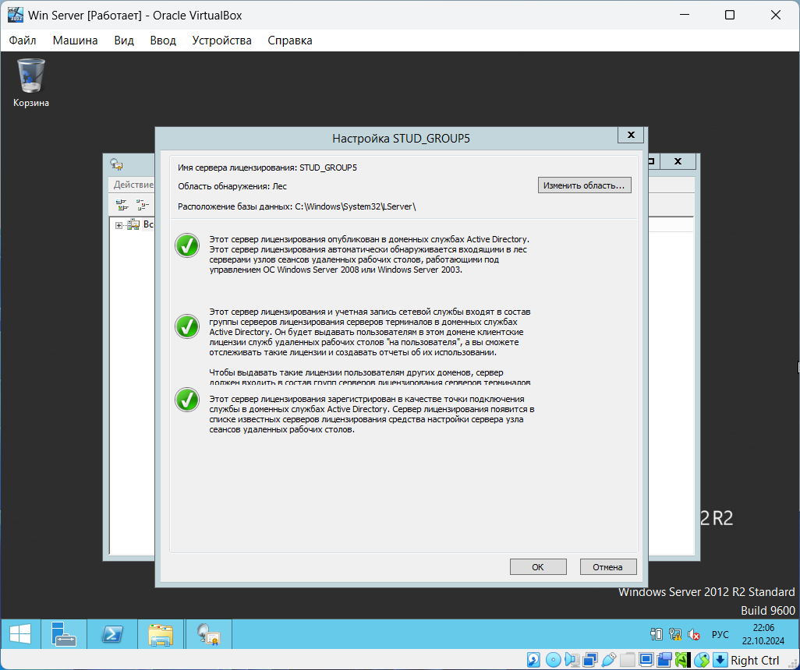

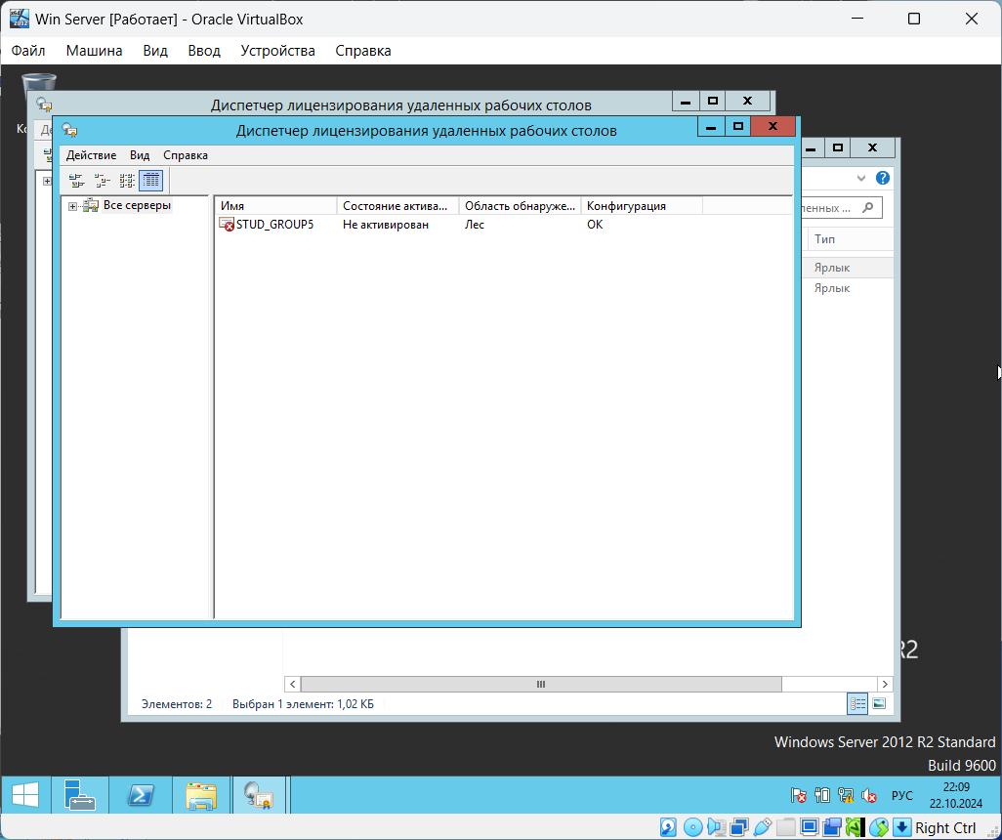

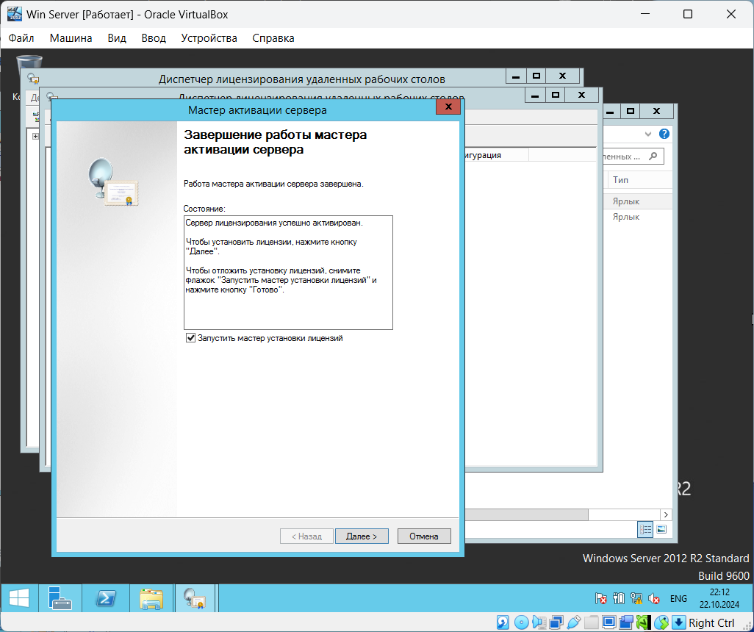

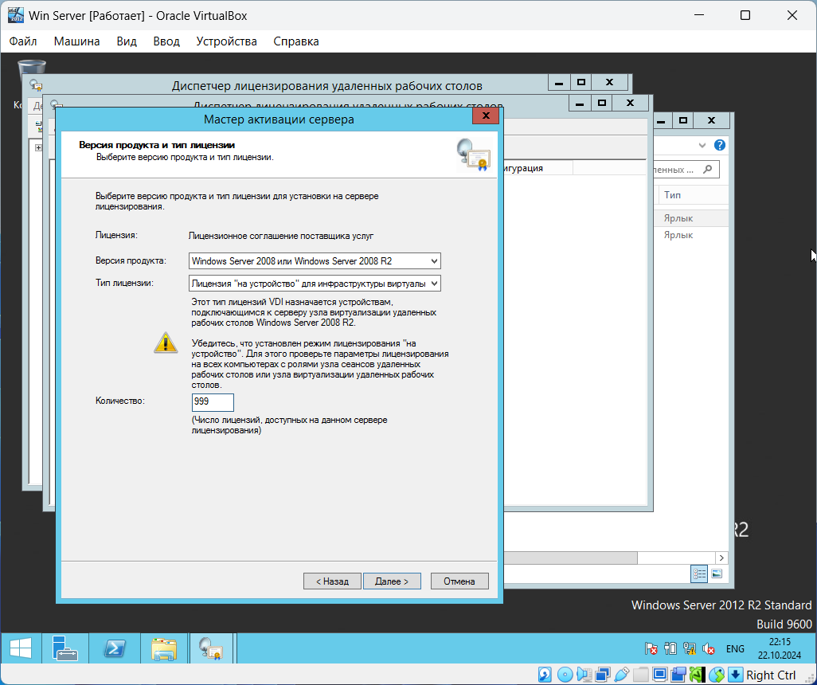

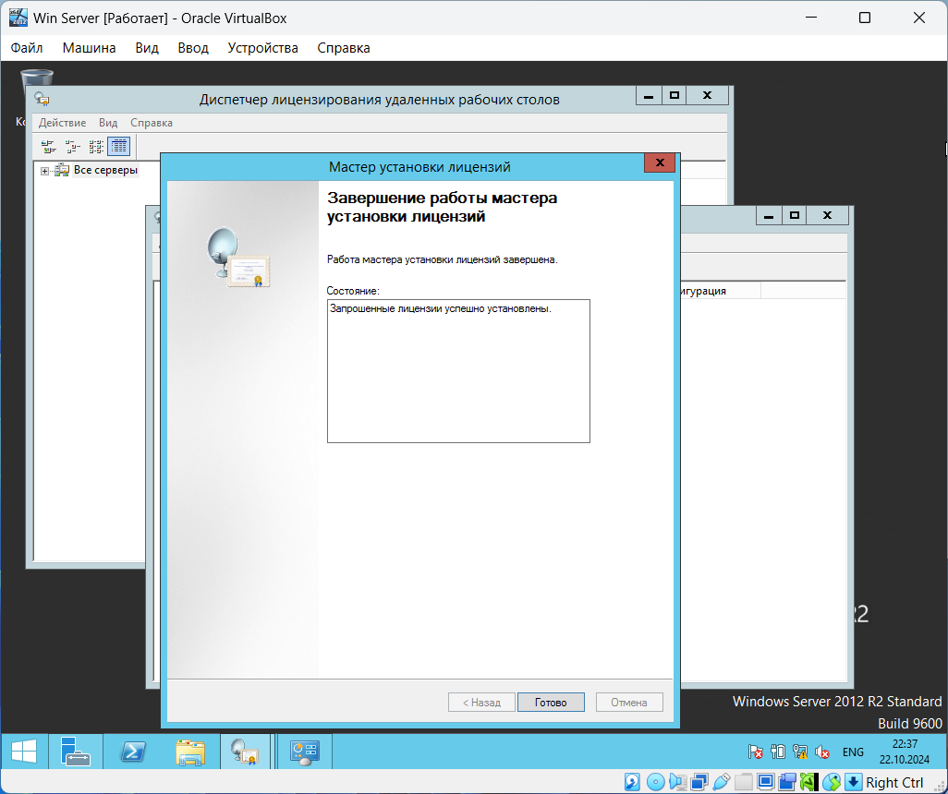

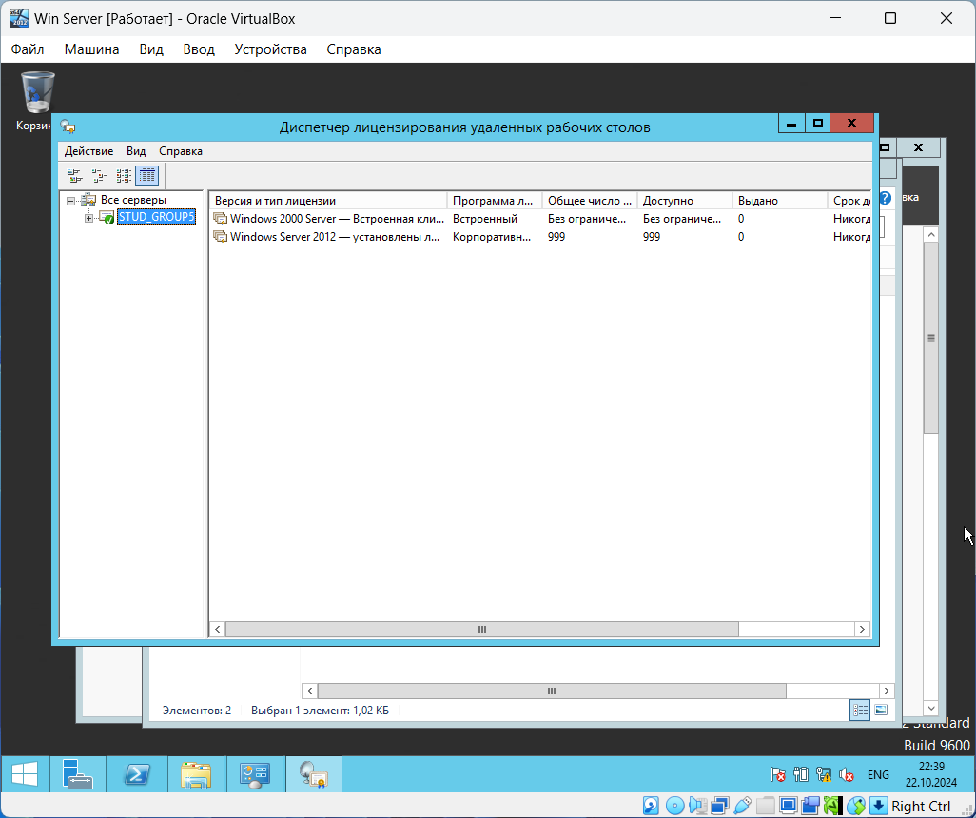

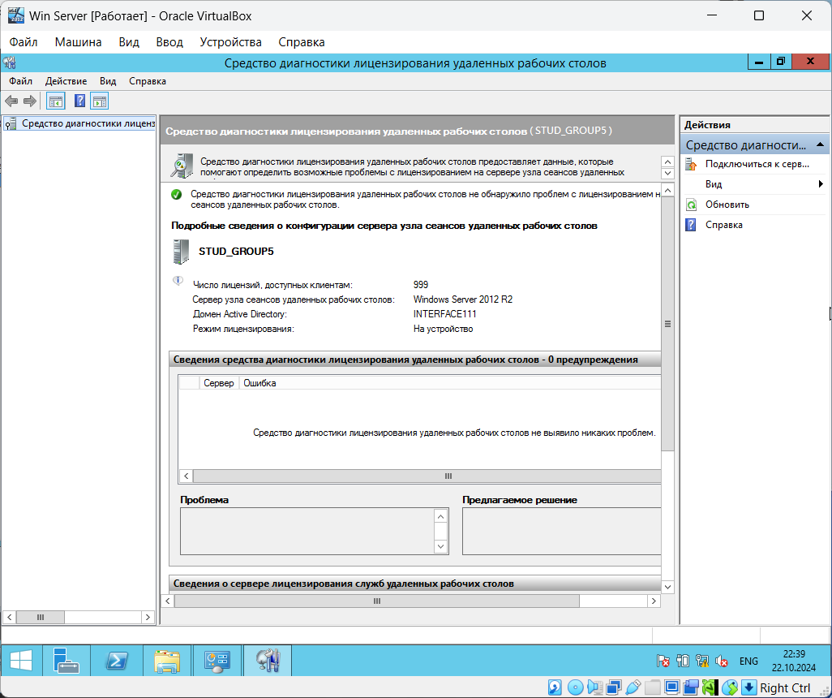

Вывод

На виртуальный сервере Windows Server 2012 были настроены:

1. Консоль управления для удаленного администрирования.

2. Терминальных служб для удаленного администрирования.

3. Средства администрирования службы каталога домена Microsoft Windows Server 2012 R2.